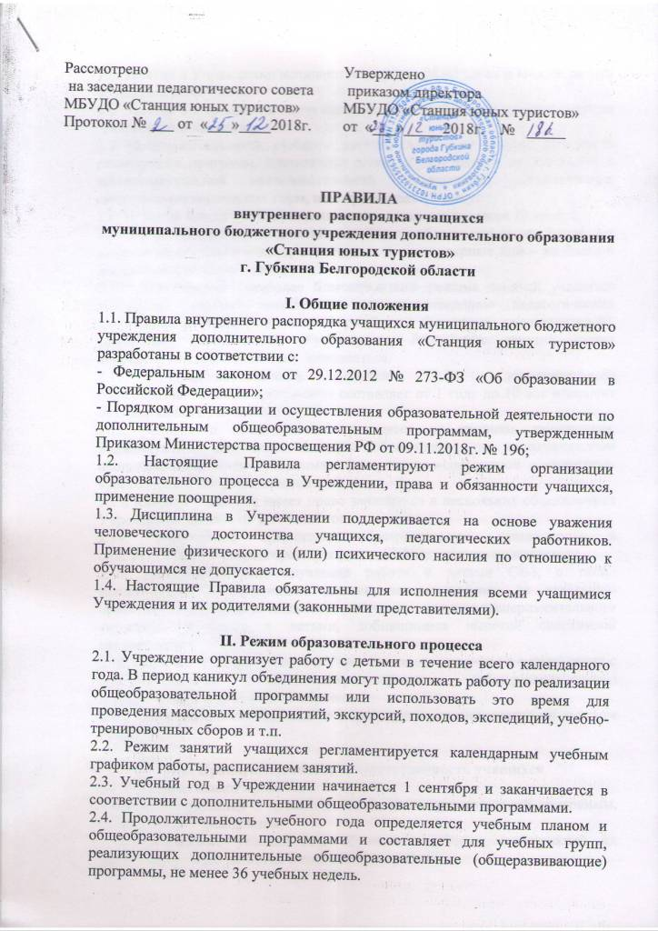

I. Общие положения
1.1. Правила внутреннего распорядка учащихся муниципального бюджетного учреждения дополнительного образования «Станция юных туристов» разработаны в соответствии с:
- Федеральным законом от 29.12.2012 № 273-ФЗ «Об образовании в Российской Федерации»;
- Порядком организации и осуществления образовательной деятельности по дополнительным общеобразовательным программам, утвержденным Приказом Министерства просвещения РФ от 09.11.2018г. № 196;
1.2. Настоящие Правила регламентируют режим организации образовательного процесса в Учреждении, права и обязанности учащихся, применение поощрения.
1.3. Дисциплина в Учреждении поддерживается на основе уважения человеческого достоинства учащихся, педагогических работников. Применение физического и (или) психического насилия по отношению к обучающимся не допускается.
1.4. Настоящие Правила обязательны для исполнения всеми учащимися Учреждения и их родителями (законными представителями).

II. Режим образовательного процесса
2.1. Учреждение организует работу с детьми в течение всего календарного года. В период каникул объединения могут продолжать работу по реализации общеобразовательной программы или использовать это время для проведения массовых мероприятий, экскурсий, походов, экспедиций, учебно-тренировочных сборов и т.п.
2.2. Режим занятий учащихся регламентируется календарным учебным графиком работы, расписанием занятий.
2.3. Учебный год в Учреждении начинается 1 сентября и заканчивается в соответствии с дополнительными общеобразовательными программами.
2.4. Продолжительность учебного года определяется учебным планом и общеобразовательными программами и составляет для учебных групп, реализующих дополнительные общеобразовательные (общеразвивающие) программы, не менее 36 учебных недель.
2.5. Занятия в Учреждении начинаются не ранее 08.00 часов и заканчиваются не позднее 20.00 часов.
2.6. Занятия в Учреждении могут проводиться в любой день недели, включая воскресенья и каникулы.
2.7. Продолжительность учебного занятия зависит от степени сложности реализуемых программ, контингента детей, осуществления практической и экспериментальной исследовательской деятельности, установленных санитарно-гигиенических норм, и не превышает 45 минут.
2.8. Перерыв между учебными занятиями составляет не менее 10 минут.
2.9. Продолжительность занятий детей в учебные дни – не более 3-х академических часов в день, в выходные и каникулярные дни – не более 4 академических часов в день.
2.10. Для создания наиболее благоприятного режима занятий учащихся расписание занятий составляется по представлению педагогических работников с учетом пожеланий родителей (законных представителей), возрастных особенностей обучающихся. Расписание занятий может корректироваться, изменяться, дополняться.
2.11. Продолжительность обучения по дополнительным общеобразовательным программам составляет от 1 года до 10 лет и зависит от содержания программы.
2.12. Занятия в объединениях проводятся по группам, подгруппам, индивидуально или всем составом объединения по дополнительным общеобразовательным программам физкультурно-спортивной и туристско- краеведческой направленностей.
2.13. Каждый учащийся имеет право заниматься в нескольких объединениях Учреждения, менять их в течение года.
2.14. Учреждение организует образовательную деятельность в одновозрастных и разновозрастных детских объединениях по интересам.
2.15. Допускается индивидуальная работа с детьми ОВЗ, а также талантливыми и одаренными детьми, занимающимися по отдельным проектам учебно-исследовательского, опытно-экспериментального характера, а также с детьми, добившимися высокой спортивной квалификации.
2.16. Образовательный процесс в Учреждении организуется в соответствии с дополнительными общеобразовательными (общеразвивающими) программами в форме очного обучения.
2.17. Образовательный процесс в Учреждении осуществляется на русском языке.

III. Права, обязанности и ответственность учащихся
3.1. Учащиеся имеют право на:
- выбор объединения и дополнительной общеобразовательной программы, реализуемой Учреждением;
- предоставление условий для обучения с учетом особенностей их психофизического развития и состояния здоровья;
- обучение по индивидуальному учебному плану, в том числе ускоренное обучение, в пределах осваиваемой дополнительной общеобразовательной программы;
- уважение человеческого достоинства, защиту от всех форм физического и психического насилия, оскорбления личности, охрану жизни и здоровья;
- участие в управлении Учреждением в порядке, установленном Уставом;
- бесплатное пользование учебно-методическими материалами, средствами обучения и воспитания;
- ознакомление со свидетельством о государственной регистрации, Уставом, лицензией на осуществление образовательной деятельности, с учебной документацией, другими документами, регламентирующими организацию и осуществление образовательной деятельности в Учреждении;
- развитие своих творческих способностей и интересов, включая участие в конкурсах, олимпиадах, выставках, смотрах, спортивных мероприятиях и других массовых мероприятиях;
- опубликование своих работ в изданиях Учреждения на бесплатной основе;
- поощрение за успехи в учебной, физкультурно-спортивной, общественной, творческой и инновационной деятельности;
- посещение по своему выбору мероприятий, которые проводятся в Учреждении и не предусмотрены учебным планом; привлечение обучающихся без их согласия и несовершеннолетних обучающихся без согласия их родителей (законных представителей) к труду, не предусмотренному общеобразовательной программой, запрещается.
- свободу совести, информации, свободное выражение собственных взглядов и убеждений;
- благоприятную среду жизнедеятельности без окружающего табачного дыма и охрану здоровья от воздействия окружающего табачного дыма и последствий потребления табака;
- обращение в комиссию по урегулированию споров между участниками образовательных отношений.
3.2. Учащиеся обязаны:
- добросовестно осваивать дополнительную общеобразовательную программу, выполнять индивидуальный учебный план, в том числе посещать
предусмотренные учебным планом учебные занятия, осуществлять самостоятельную подготовку к занятиям, выполнять задания, данные педагогическими работниками в рамках дополнительной общеобразовательной программы;
- выполнять требования устава Учреждения, настоящих Правил и иных локальных нормативных актов по вопросам организации и осуществления образовательной деятельности;
- заботиться о сохранении и об укреплении своего здоровья, стремиться к нравственному, духовному и физическому развитию и самосовершенствованию;
- уважать честь и достоинство других учащихся и работников Учреждения, не создавать препятствий для получения образования другими обучающимися;
- бережно относиться к имуществу Учреждения, имуществу образовательного учреждения, на базе которого проводятся учебные занятия;
- приходить на занятие за 10 минут до его начала, чистые и опрятные, снимать верхнюю одежду, надевать сменную обувь, готовить все необходимое снаряжение (инвентарь, принадлежности) к предстоящему занятию;
- быть дисциплинированными, выполнять настоящие Правила, соблюдать правила техники безопасности, санитарии и гигиены;
- беречь и охранять природу;
- соблюдать требования техники безопасности, противопожарной безопасности;
- знать сигналы оповещения о чрезвычайной ситуации и порядок эвакуации из здания в случае чрезвычайной ситуации.
3.3. Учащимся запрещается:
- приносить, передавать, использовать в Учреждении и на занятиях оружие, взрывчатые, взрыво- и огнеопасные вещества; спиртные напитки, табачные изделия, токсические и наркотические вещества и иные предметы и вещества, способные причинить вред здоровью участников образовательного
процесса;
- приходить на занятия в грязной одежде, которая может испачкать окружающих;
- уходить с занятия без разрешения педагога;
- рукоприкладство (драки);
- употребление нецензурных выражений и непристойных жестов;
- вымогательство, воровство, порча имущества;
- распространение заведомо ложных измышлений, порочащих честь и достоинство личности;
- применение угроз, запугивания и шантажа, иных видов психического насилия, в том числе употребление оскорбительных кличек, дискриминация
по национальным, расовым и социальным признакам, подчеркивание физических недостатков, умышленное доведение другого человека до стресса;
- толкать друг друга, бросаться предметами и применять физическую силу;
- шуметь, мешать другим;
- курить, распивать спиртные напитки.

